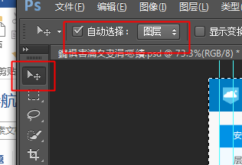

点击选中图标

新建图层

合并图层（ctrl + E）

全选（ctrl + A）

Ctrl + c

Ctrl + n